راهنمای محیط مجری

با پشتیبان
راهنمای محیط مجری

جهت ورود به سامانه ابتدا باید ادرس زیر را در نوار آدرس مرورگر خود وارد کنید تا وارد صفحه اصلی شوید. سپس بر روی دکمه ورود به سامانه پژوهشیار کلیک نمایید .
http://ris.umsu.ac.ir
در صفحه بعد شما وارد بخش ورود اطلاعات کاربری یا صفحه لاگین می شوید.در این صفحه شما در کادر اول آدرس ایمیل و در کادر دوم رمز عبور خود را وارد می نمایید سپس در کادر سوم حاصل عبارت امنیتی (کپچا) را در کادر کناری آن وارد می نمایید.در نهایت بر روی دکمه سبز رنگ ورود به سامانه کلیک نمایید.

محیط کاری کاربران
وقتی شخصی با عنوان دانشجو یا هیئت علمی در سامانه ثبت نام میکند اولین محیطی که میبیند تصویر زیر است. این محیط شامل بخش سمت راست(منو) و بخش سمت چپ می باشد که شامل دو بخش زیر هست:
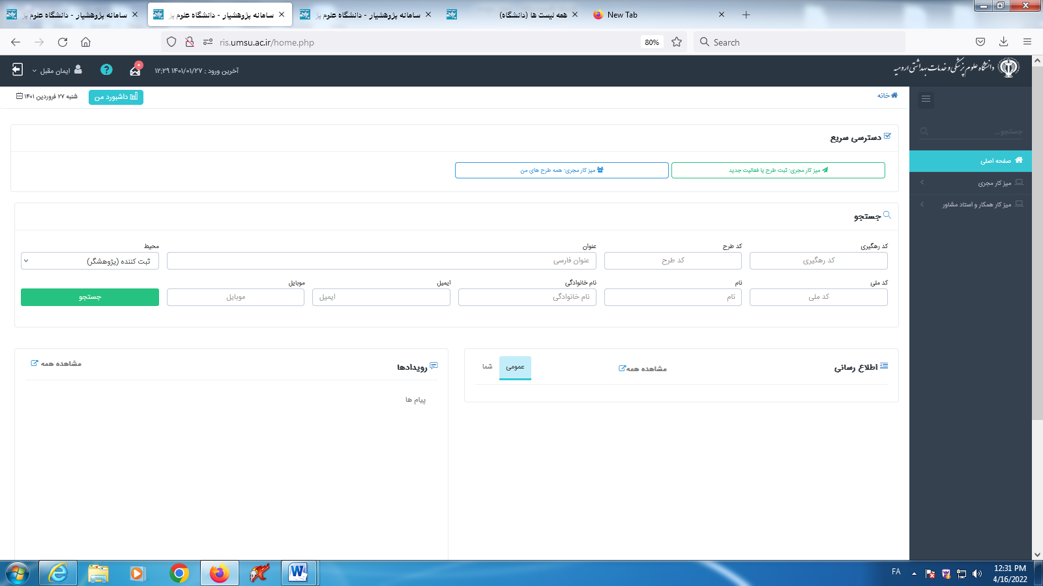
اطلاع رسانی: شامل تمامی اطلاعیه هایی است که ادمین سیستم آنها را در اختیار شما می گذارد که می تواند فقط شامل شما باشد(شما)شامل تمامی مجریان سامانه باشد(عمومی)شامل هر دو مورد باشد(مشاهده همه)
رویداد ها:شامل کلیه پیام هایی است که توسط کلیه ادمین ها کارشناسان داوران و ... که با طرح شما در ارتباط می باشند برای شما ارسال شده است تا شما را در مورد اتفاقاتی که در مورد طرح شما اتفاق افتاده است مطلع کنند.

مکاتبات:
با مراجعه به بالای صفحه محیط خود آیکونی شبیه به پاکت نامه با یک عدد روی آن میبینید.عدد نمایش داده شده تعداد نامه هایی است که شما دریافت کرده اید برای دیدن نامه های خود بر روی این آیکن کلیک کنید تا محیط بعدی را مشاهده کنید.
با کلیک بر روی مکاتبات میتوانید لیست پیام هایی که برای شما آمده است(صندوق دریافت)یا ارسال کرده اید (نامه های ارسال شده)یا پیام هایی که از طرف سامانه برای شما ارسال شده است (نامه های سیستمی) را مشاهده کنید.به طور مثال زمانی که شما به عنوان مجری/همکار طرحی انتخاب می شوید یا هنگام تغییر موقعیت طرح/پایان نامه این پیام از طرف سامانه برای شما ارسال می شود و شما میتوانید متن پیام را در (نامه های سیستمی) ببنید. همچنین می توانید جهت ارسال نامه بر روی تب ارسال نامه کلیک کنید.

پروفایل کاربر:
کاربر می تواند جهت مشاهده و تغییر پروفایل خود به قسمت بالای صفحه برود و با کلیک بر روی نام خود و سپس کلیک بر روی عبارت پروفایل کاربری که نمایش د اده شده است محیط پروفایل خود را مشاهده کند و حتی آن را تغییر دهد.

صفحه حساب کاربری کاربر شامل بخشهای زیر می باشد.
1-نمایش اطلاعات شخصی:در این بخش می توانید مشخصات کلی خود را مشاهده نمایید.
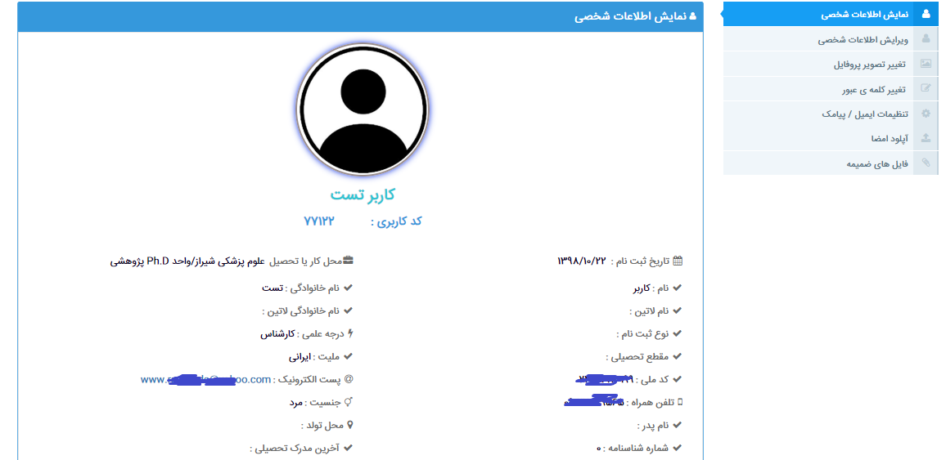

2-ویرایش اطلاعات شخصی: در این بخش می توانید مشخصات کلی خود را ویرایش نمایید.
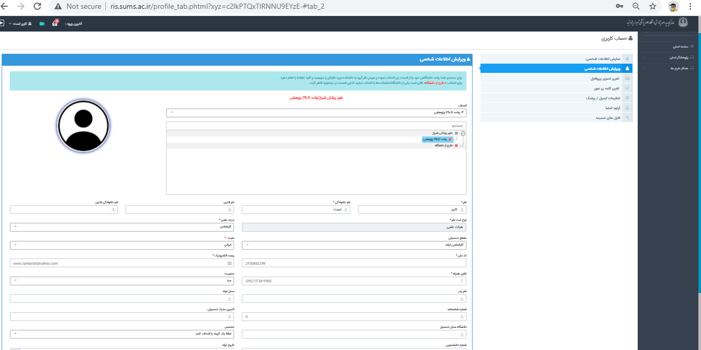
3-تغییر تصویر پروفایل:برای گذاشتن عکس بر روی پروفایل خود و نمایش آن کنار اسمتان در قسمت بالای صفحه میتوانید از این بخش عکس خود را انتخاب کنید (انتخاب فایل)و سپس با کلیک بر روی دکمه آپلود آن را به بالای صفحه و پروفایل خود ضمیمه کنید.
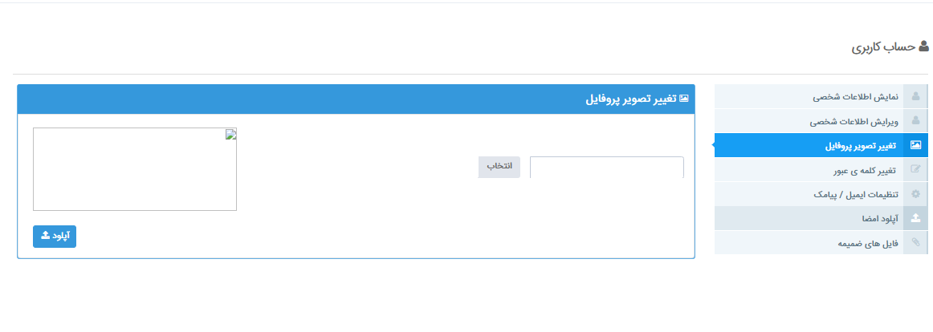

4-تغییر کلمه ی عبور: در این بخش می توانید کلمه عبور جدیدی برای ورود به محیط خود انتخاب کنید.
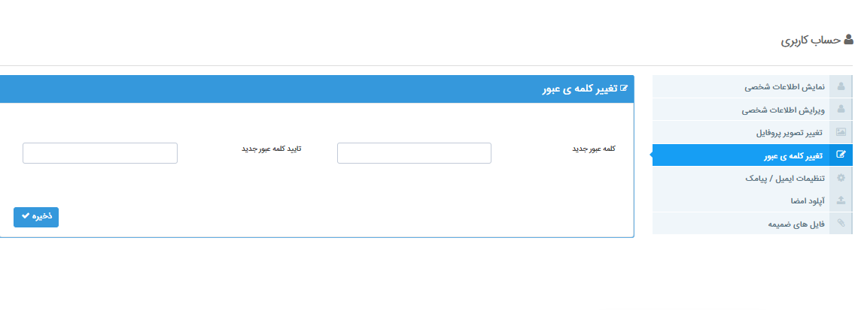

6-آپلود امضا: در این بخش می توانید امضای خود را آپلود نمایید
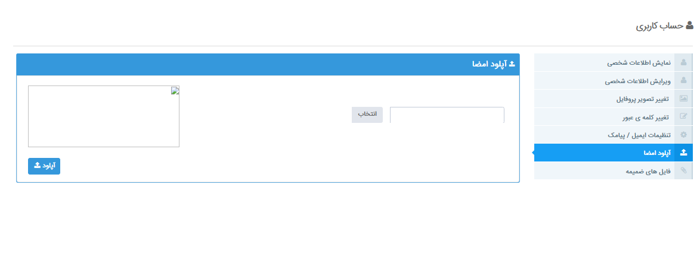

7-فایل های ضمیمه:در این بخش می توانید فایل هایی را به پروفایل خود ضمیمه کنید.
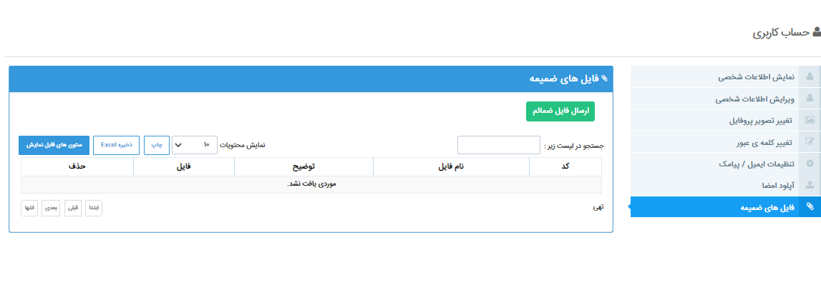
6-آپلود امضا: در این بخش می توانید امضا خود را که قبلا اسکن کرده اید از سیستم خودانتخاب کنید و سپس با زدن دکمه آپلود عکس آن را بر روی پروفایل خود آپلود کنید.
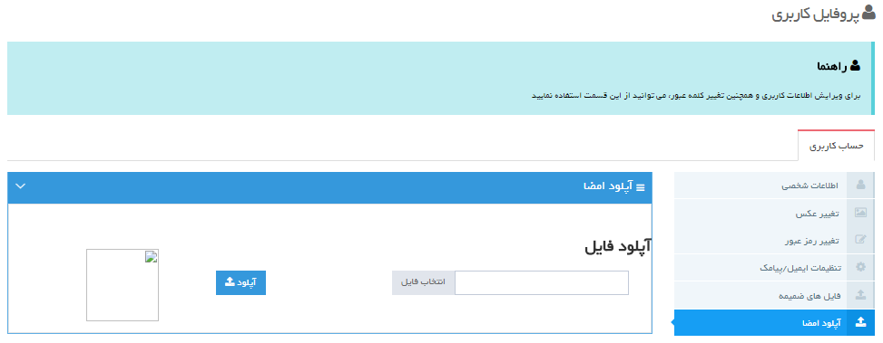

محیط مجری اصلی
با مراجعه به منوی سمت راست صفحه و کلیک بر روی عنوان میز کار مجری منوی آن ظاهر می شود .
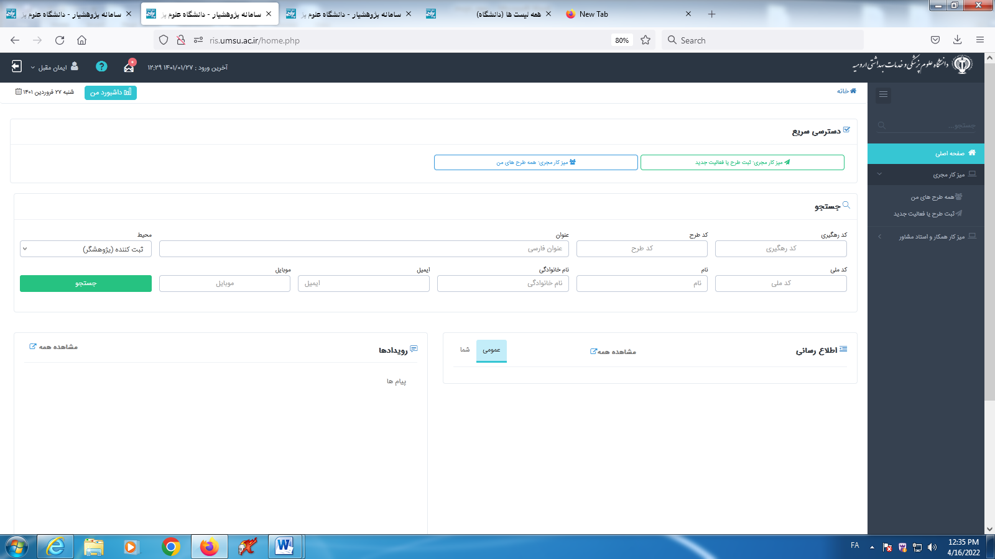
ثبت طرح جدید یا پایان نامه جدید : برای ایجاد طرح تحقیقاتی بر روی این گزینه کلیک میکنیم با کلیک بر روی این عنوان صفحه زیر ظاهر می شود.در این صفحه شما لیستی از انواع طرح هایی که می توانید ثبت کنید مشاهده می نمایید.
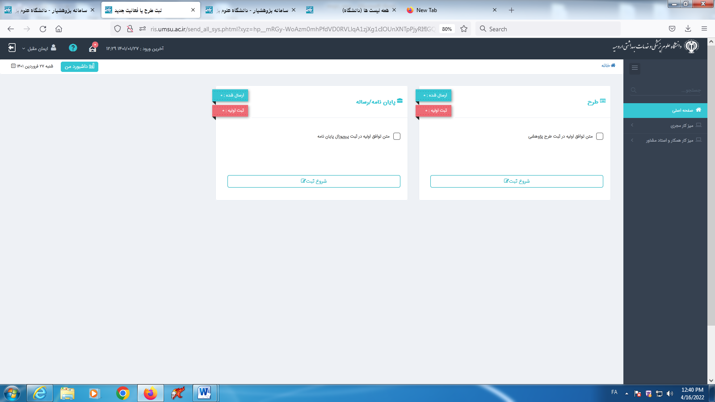

پس از کلیک بر روی دکمه شروع ثبت صفحه زیر ظاهر می شود در این صفحه مراحل ثبت طرح را مشاهده می نمایید.
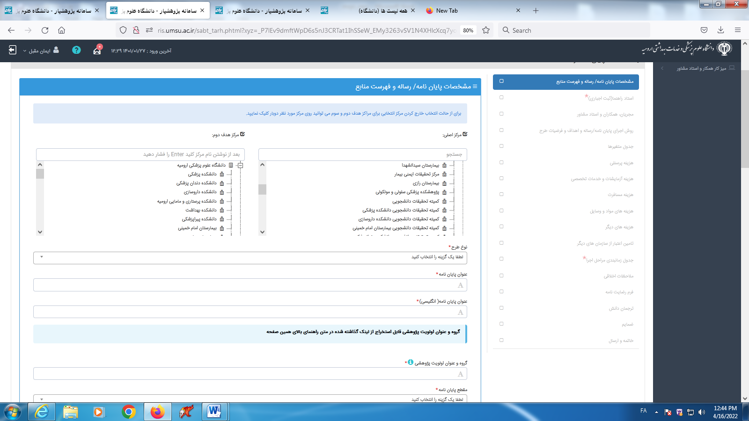
نکته : تا زمانی که مرحله اول(مشخصات کلی طرح و چکیده) تکمیل نشود سایر مراحل قابل ویرایش نمی شود.

1-مشخصات کلی طرح و چکیده: در این بخش می توانید مشخصات کلی طرح و چکیده را وارد کنید .ابتدا مرکز دریافت کننده(با کلیک بر روی علامت + کنار اسم دانشگاه آن را گسترش بدهید و سایر مراکز زیر مجموعه آن را مشاهده کنید) را وارد میکنید در صورتی که مرکز دریافت کننده دیگر وجود داشته باشد آن را نیز انتخاب کنید سپس بقیه مشخصات طرح را نیز وارد می کنیم در نهایت جهت ثبت و ذخیره مشخصات طرح بر روی دکمه ثبت کلیک می کنیم.
نکته : در هر مرحله جهت رفتن به مرحله بعد(در صورت وجود) دکمه مرحله بعد و جهت رفتن به مرحله قبل(در صورت وجود) دکمه مرحله قبل که در بالای هر فرم وجود دارد را کلیک نمایید.
نکته:مواردی که در فرم با علامت ستاره قرمز کنار اسم آنها مشخص شده اند پر کردن آنها الزامی می باشد
2-استاد راهنما،مشاور: این بخش فقط برای پایان نامه وجود دارد و در این بخش شما می توانید اساتید راهنما و مشاور را انتخاب کنید از جدول بالای صفحه اسم شخص را با کلیک بر روی تصویر که در هر سطر جدول وجود دارد انتخاب کنید و در کادر محاوره ای نوع استاد را از لیست باز شو انتخاب کنید و سپس دکمه ذخیره را کلیک نمایید.پس از زدن دکمه ذخیره نام شخص در جدول زیرین ذخیره می شود.
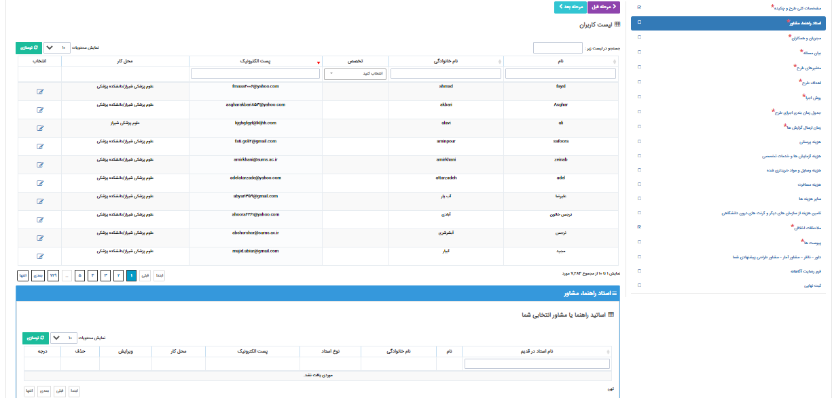

3-مجریان و همکاران: در این بخش شما می توانید مجریان و همکاران طرح را انتخاب کنید .از جدول بالای صفحه اسم شخص را با کلیک بر روی تصویر که در هر سطر جدول وجود دارد انتخاب کنید. و در کادر محاوره ای نوع همکاری را از لیست باز شو انتخاب کنید و سپس دکمه ذخیره را کلیک نمایید.پس از زدن دکمه ذخیره نام شخص در جدول زیرین ذخیره می شود.
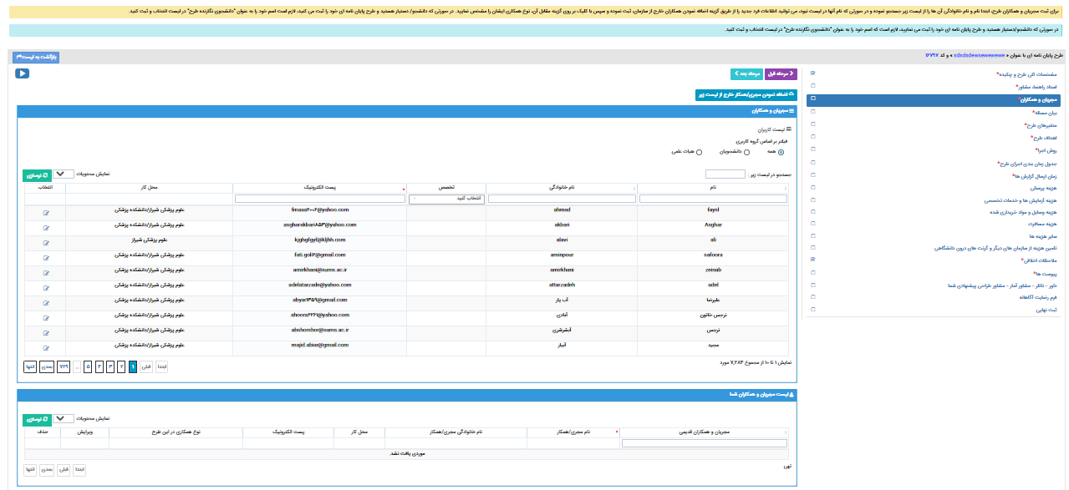

در صورتیکه همکاری در این لیست نمایش داده نشده است یعنی در سامانه ثبت نام نکرده است.
4- روش اجرای پایان نامه/رساله و اهداف و فرضیات طرح
کلیه فیلدهای مربوطه را بطور کامل تکمیل نمایید

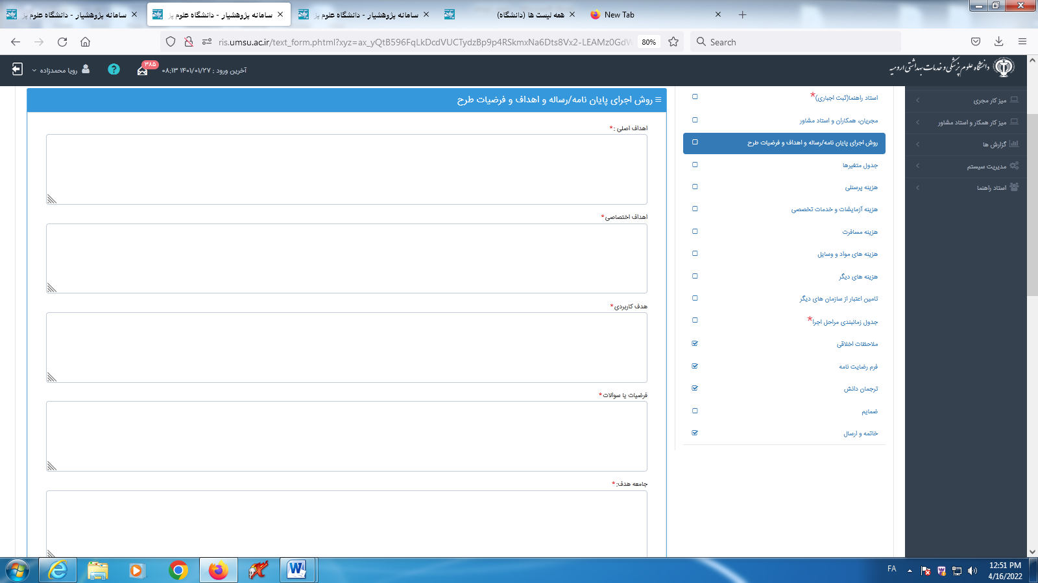
5-متغیر های طرح: در این بخش متغیر های موثر در طرح را مشخص میکنیم و در جدول ثبت میکنیم.
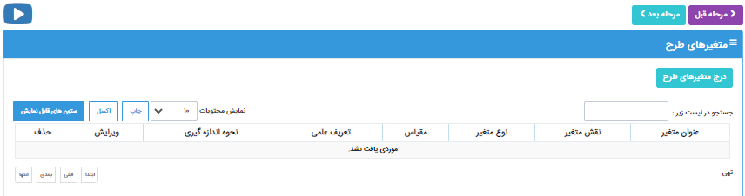

برای این کار بر روی دکمه "درج متغیر های طرح" کلیک می کنیم و فرم مشاهده شده را تکمیل میکنیم. و در آخر با زدن دکمه ذخیره ثبت می شود.

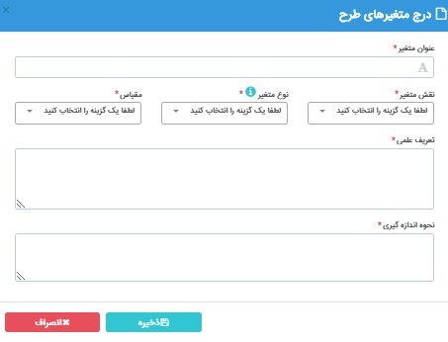

8-جدول زمان بندی اجرای طرح: برای زمان بندی کردن مراحل اجرای طرح از این قسمت استفاده می کنیم.
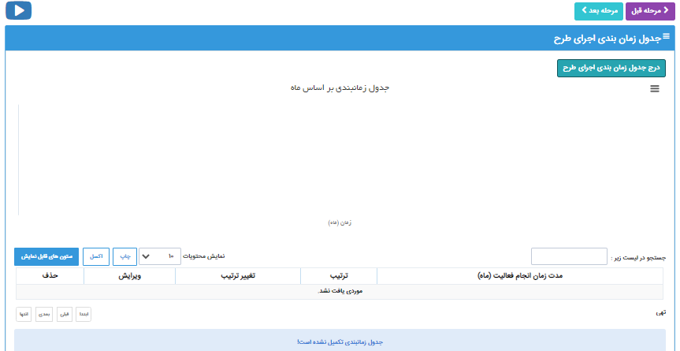
با کلیک بر روی دکمه "ثبت جدول زمان بندی اجرای طرح" صفحه ای مطابق شکل زیر ظاهر می شود.که می توانیم با وارد کردن عنوان فعالیت و ماه شروع و پایان این فعالیت را زمان بندی و آن را در جدول پایین ثبت کنیم.
نکته : ماه شروع و پایان با اعدادی در رنج بین 1 تا 30 مشخص می شود.
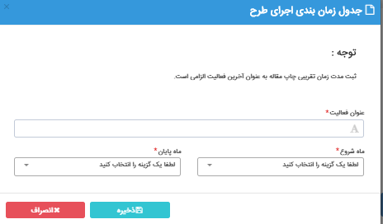

10-هزینه پرسنلی: در این بخش هزینه هر شخص که در این طرح نقشی دارد را مشخص میکنیم.با کلیک بر روی دکمه "ثبت هزینه پرسنلی" صفحه ای ظاهر می شود که در آن با پر کردن آن فرم و زدن دکمه ذخیره هزینه پرسنلی آن شخص مشخص و در جدول وارد می شود.
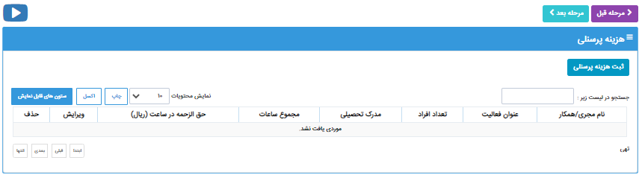
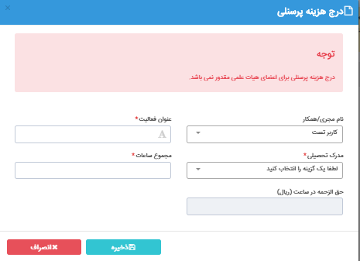
11-هزینه آزمایشات و خدمات تخصصی: در این بخش هزینه آزمایشات و کلیه خدمات تخصصی که در مورد این طرح انجام شده است را مشخص می کنیم. با کلیک بر روی دکمه " ثبت هزینه آزمایشات و خدمات تخصصی " صفحه ای ظاهر می شود که در آن با پر کردن آن فرم و زدن دکمه ذخیره هزینه آزمایشات و خدمات تخصصی آن شخص مشخص و در جدول وارد می شود.
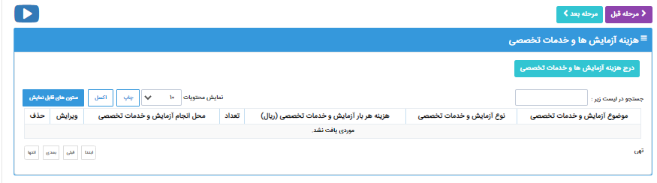
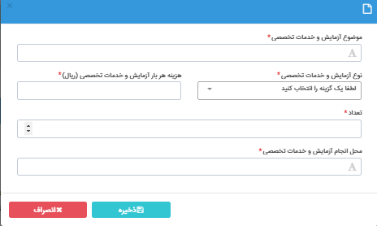
12-هزینه مواد و وسایل خریداری شده: در این بخش هزینه کلیه مواد و وسایل خریداری شده که در این طرح به کار رفته است را مشخص می کنیم. با کلیک بر روی دکمه " ثبت هزینه مواد و وسایل خریداری شده " صفحه ای ظاهر می شود که در آن با پر کردن آن فرم و زدن دکمه ذخیره هزینه مواد و وسایل خریداری شده آن شخص مشخص و در جدول وارد می شود.
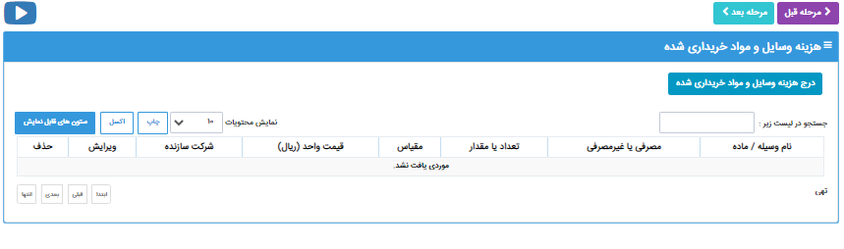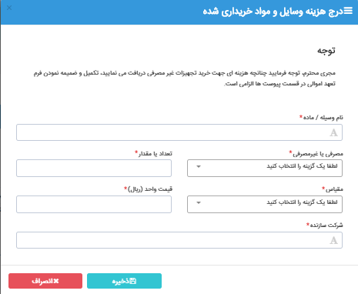

13-هزینه مسافرت: در این بخش کلیه مسافرت ها و هزینه هایی که برای این مسافرت شده است را مشخص می کنیم با کلیک بر روی دکمه " ثبت هزینه مسافرت " صفحه ای ظاهر می شود که در آن با پر کردن آن فرم و زدن دکمه ذخیره هزینه مسافرت آن شخص مشخص و در جدول وارد می شود.
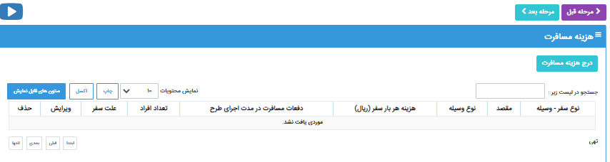
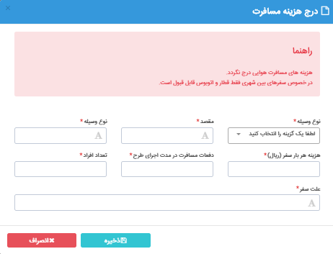
14-سایر هزینه ها : در این بخش سایر هزینه هایی که در مورد این طرح خرج شده است را مشخص می کنیم. با کلیک بر روی دکمه " درج سایر هزینه ها " صفحه ای ظاهر می شود که در آن با پر کردن آن فرم و زدن دکمه ذخیره هزینه های دیگر آن شخص مشخص و در جدول وارد می شود.
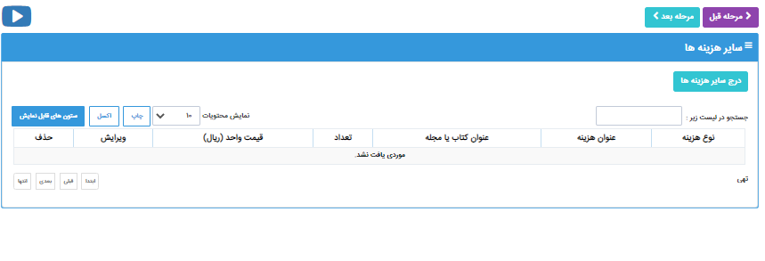
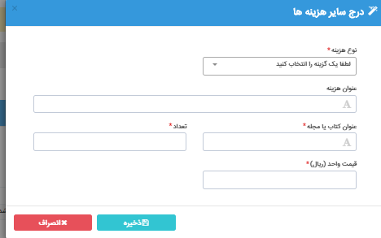
15-تامین هزینه از سازمان های دیگر و گرنت های درون دانشگاهی:در این بخش اگر از طرف دیگر سازمان ها کمکی به این طرح شده است مشخص می کنیم. با کلیک بر روی دکمه " درج تامین هزینه از سازمان های دیگر و گرنت های درون دانشگاهی " صفحه ای ظاهر می شود که در آن با پر کردن آن فرم و زدن دکمه ذخیره مبلغ کمکی که دیگر سازمان ها به این طرح کرده اند مشخص و در جدول وارد می شود.
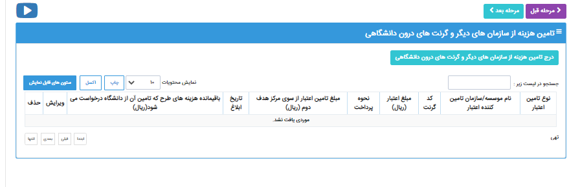

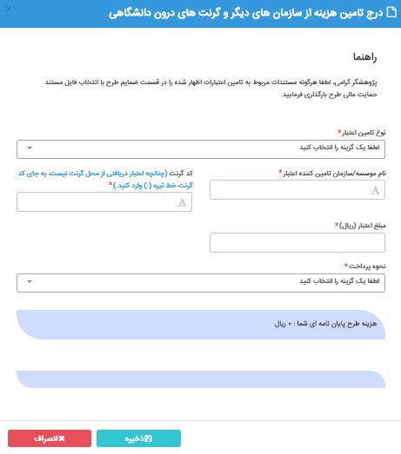
16-ملاحظات اخلاقی: در این بخش ملاحظات و مشکلا ت اخلاقی طرح مشخص می شود با زدن دکمه ذخیره ملاحظات اخلاقی ثبت می شود.

17-پیوست ها: در این بخش کلیه اسناد و مدارکی که بایستی به همرا طرح ثبت شود به آن ضمیمه می شود .برای این کار بر روی دکمه "درج پیوست ها" کلیک می کنیم و در فرم ظاهر شده با کلیک بر روی لیست بازشو "نوع پیوست" نوع فایل ضمیمه را مشخص نمایید سپس با کلیک بر روی دکمه"انتخاب فایل"فایل مورد نظر را از سیستم خود انتخاب کنید و با نوشتن توضیحات در کادر توضیحات و زدن دکمه ذخیره آن فایل را به طرح خود ضمیمه می کنید.
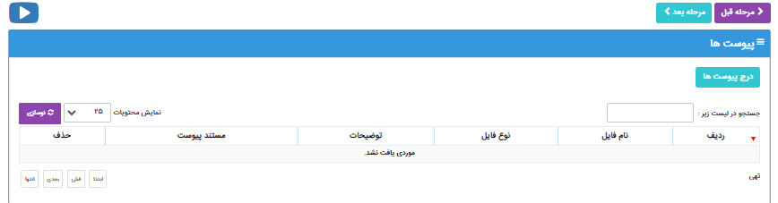
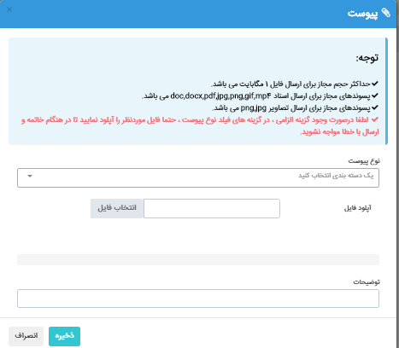

20-ثبت نهایی: در این صفحه موارد خواسته شده را تایید می نماییم. حیطه و اولویت طرح را از لیست باز شو انتخاب نمایید سپس مجری اصلی طرح را از لیست باز شو انتخاب کنید،در نهایت با زدن دکمه "ارسال و خروج" طرح به ادمین مرکز مشخص شده ارسال می شود و دیگر نمیتوانیم طرح خود را ویرایش کنیم و نماد قفل کنار اسم آن طرح درج می شود.مگر این که ادمین مربوطه مجددا طرح را برای مجری باز کند تا بتواند مجری آن را ویرایش کند.

همه طرح های من: با مراجعه به منوی سمت راست صفحه و کلیک بر روی عنوان پژوهشگر اصلی زیر منوی آن ظاهر می شود سپس با کلیک بر روی عبارت همه طرح های من وارد صفحه ای جدید می شوید که در این صفحه جدولی شامل طرح های ثبت شده به شما نمایش داده می شود.
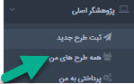
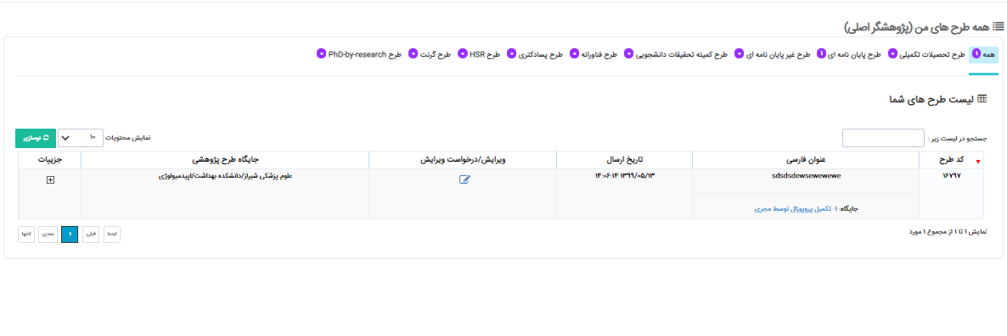

نکته:طرحی که برای ویرایش یرای مجری باز شده باشد در ستون "ویرایش/درخواست ویرایش"با علامت مداد مشخص شده است و طرحی که ارسال نهایی شده است ولی هنوز توسط ادمین برای ویرایش باز نشده است با نماد قفل مشخص شده است.
در قسمت بالای صفحه می توانیم انواع طرح ها را مشاهده کنید.عددی که داخل هر دایره نوشته شده تعداد طرح را مشخص می کند که با کلیک بر روی این عدد می توانید لیست طرح های این نوع طرح را ببینید
نکته :طرحی که تازه ثبت شده است در موقعیت اول قرار دارد.
نکته: برای دیدن سایر طرح ها بر روی موقعیت جاری آن طرح کلیک می کنید.
برای دیدن جزئیات بیشتری از طرح بر روی علامت + داخل مربع کلیک میکنیم تا بخشی جدیدی مشاهده شود .در این بخش می توانیم کلیه موقعیت هایی که طرح تا رسیدن به انتها طی کند را به صورت دایره های متوالی که با خطی از هم جدا شده اند ببینیم.(دایره قرمز موقعیت جاری طرح را نمایش می دهد)در زیر این دایره ها ماژول هایی جهت کمک به مجری وجود دارد که به تفصیل در مورد آنها خواهیم گفت.
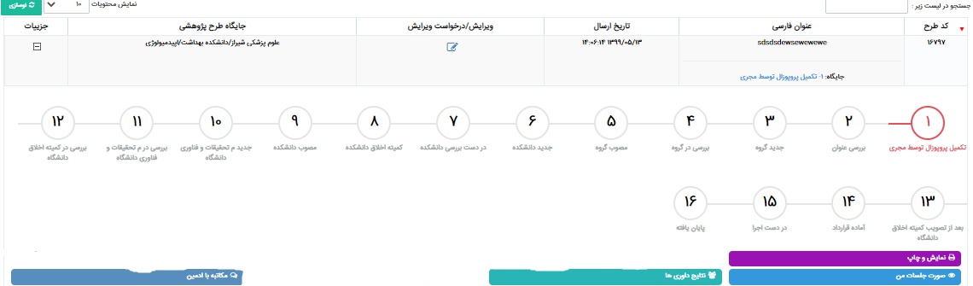
1-ماژول صورت جلسات من: لیست صورت جلساتی که بر روی این طرح ثبت شده است را به شما نمایش می دهد.که میتوانیم هر مورد را انتخاب و از آن چاپ بگیریم.
2-ماژول نتایج داوری ها: نظرهایی که تا کنون بر روی این طرح ثبت شده است را نشان میدهد.(نظریات داوران.کارشناسان.ناظران و.....)

3-ماژول نمایش و چاپ: جزئیات طرح(پروپوزال طرح که توسط مجری ثبت شده است) را به صورت کلی نمایش می دهد و می توانیم از طرح چاپ بگیریم.
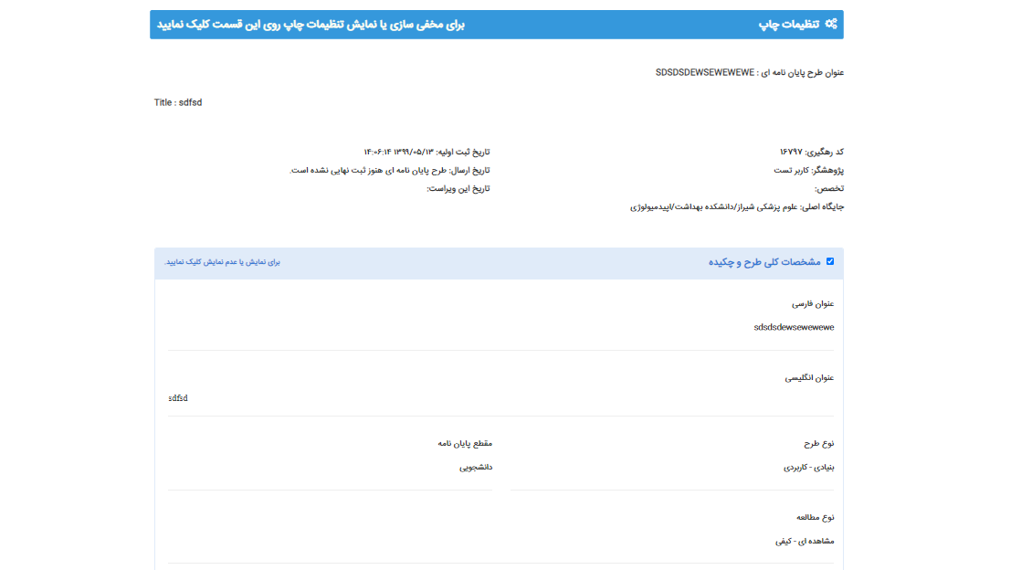4-ماژول مکاتبه با ادمین: جهت مکاتبه با ادمین بر روی این ماژول کلیک نمایید.
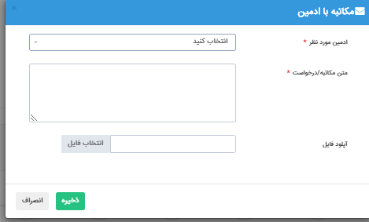

سپاسگزاریم

